

KEMENTRIAN PENDIDIKAN DAN KEBUDAYAAN RISET, DAN TEKNOLOGI

POLITEKNIK NEGERI BATAM
Jl. Ahmad Yani, Batam Center, Kecamatan Batam Kota, Batam 29461 Telepon +62 778 469856 - 469860 Faksimile +62 778 463620
Laman: www.polibatam.ac.id, Surel: info@polibatam.ac.id

LEMBAR KEMAJUAN AKADEMIK

Nama Mahasiswa : ${nama}
NIM ${nim}
Jurusan : ${jurusan}
Program Studi : ${prodi}

KODE MATA KULIAH | SUBJECT | SKS | NILAI |  | SKS BOBOT | KODE MATA KULIAH | NAMA MATA KULIAH | SKS | NILAI |  | SKS BOBOT
 |  |  | HURUF | BOBOT |  |  |  |  | HURUF | BOBOT
 |  |  |  |  |  |  | Total | 0 |  |  | 0

Indeks Prestasi Kumulatif : .00 Batam, ${tanggal_buat}
Wakil Direktur Bidang Akademik

Keterangan
3.51 - 4.00
2.76 - 3.50
2.00 - 2.75

: Cum Laude
: Sangat Memuaskan
: Memuaskan

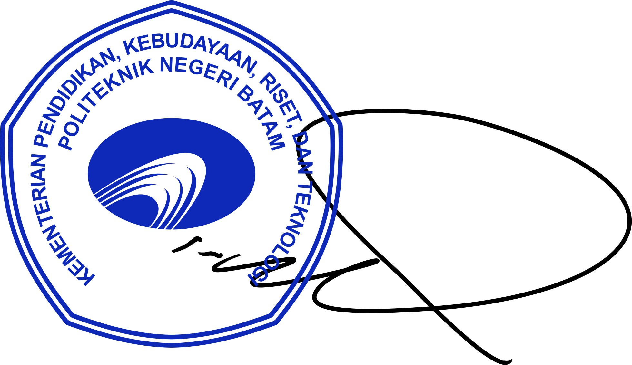
Ir . AHMAD RIYAD FIRDAUS, Ph.D NIP. 197605012012121004

